CROAZIERA DE GRUP
Insulele Canare si Maroc
Durata 11 zile: 7 nopti croaziera + 3 nopti in tenerife

Perioada | PROGRAM GRUP 10 PERSOANE | CABINA EXTERIOARA
23.11 – 03.12.2018 | TARIF VANZARE PROMO | €1.320 / PERSOANA
23.11 – 03.12.2018 | DECK 9 – G CATEGORY | CABINA GARANTATA CU NR. 9025
AL TREILEA adult in cabina ARE O REDUCERE DE 200 EURO
COPIL 2-11.99 ani cu 2 adulti in cabina ARE O REDUCERE DE 300 EURO

CROAZIERA PULLMANTUR CRUISES

SUPER ITINERARIU Insulele Canare si Maroc
- 7 nopti, 8 zile cu ALL INCLUSIVE PE VAS
- 3 nopti, 4 zile cazare IN TENERIFE

Ziua | Port | Sosire | Plecare
25.11 | Santa Cruz de Tenerife, Insulele Canare |  | 19:00
26.11 | Santa Cruz de la Palma, Insulele Canare | 09:00 | 17:00
27.11 | Funchal, Madeira, Portugalia | 13:00 | 22:00
28.11 | Navigare pe ocean | 00:00 | 00:00
29.11 | Agadir, Maroc | 07:00 | 19:00
30.11 | Arrecife, Lanzarote, Insulele Canare | 13:00 | 20:00
01.12 | Las Palmas, Gran Canaria, Ins. Canare | 08:00 | 19:00
02.12 | Santa Cruz de Tenerife, Insulele Canare | 08:00

ORAR DE ZBOR
Vin, 23 noiembrie 2018 / 13:30 - 17:40 (cursa directa Wizz Air)
Lun, 3 decembrie 2018 / 07:15 - 11.05 / 12:15 - 17.05 (cursa cu escala de o ora si putin la Madrid, Air Europa si Tarom)

Vacanta recomandata TINERILOR care vor sa petreaca 16 din 24 de ore cu All Inclusive, SENIORILOR care apreciaza confortul si lejeritatea unui circuit pe apa, cu zeci de excursii lejere, cat si FAMILIILOR CU COPII, care au astfel o optiune de petrecere a unei vacante foarte comode, timp de 11 zile. In Tenerife exista cele mai cunoscute parcuri tematice (Loro Parque, Siam Park, Jungle Park, Monkey Park, Camel Park, Aqualand, Pueblo Chico, Castillo San Miguel, Las piramides de Guimar).

Film de prezentare Pullmantur Cruises AICI sau AICI
Detalii cabina exterioara AICI
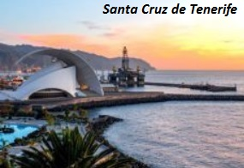

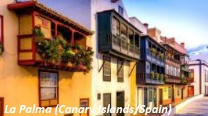

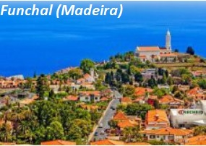

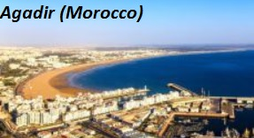

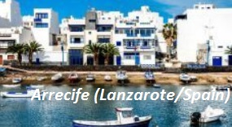

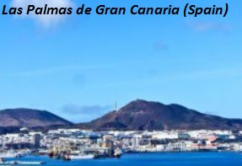
TARIFUL INCLUDE:
- CAZARE 3 NOPTI in Tenerife cu mic dejun;
- CAZARE 7 NOPTI in functie de tipul de cabina ales;
- ALL INCLUSIVE in cele 8 zile petrecute pe vasul de croaziera;
- TAXELE PORTUARE (200 euro) SUNT INCLUSE;
- BILETUL DE AVION, Otopeni – Tenerife – Otopeni, CURSA DIRECTA, ORAR FOARTE BUN DE ZBOR;
- TAXELE DE AEROPORT (200 euro) SUNT INCLUSE;
- bagaj de mana inclus, 55x40x20 cm
- BACSISUL OFICIAL (taxa de serviciu, 70 euro) ESTE INCLUS;
- TRANSFER aeroport – hotel – port – hotel - aeroport;
- MANCAREA: Toate mesele si gustarile intre mese sunt incluse in pret. Astfel, se poate lua micul dejun dimineata, la restaurantele disponibile in regim "bufet suedez", la pranz in regim "bufet suedez" sau meniu "A La Carte" iar seara doar in varianta meniu "A La Carte". Mesele sunt variate și foarte gustoase. Cina este servită în două sesiuni. Micul dejun și masa de prânz, tip bufet pot fi savurate și pe punte.
- BAUTURILE: Preturile sunt foarte atractive și toate navele au all inclusive, ceea ce înseamnă că, în plus față de toate mesele, cele mai multe băuturi sunt de asemenea incluse, cum ar fi băuturi răcoritoare, băuturi alcoolice, cocktailuri și vinul servit la masă (cu excepția brandurilor premium);
- acces la toate facilitatile vasului detaliate mai jos (piscina, jacuzzi, sala de fitness, spectacole, casino, discoteca etc);
- programul zilnic cu evenimentele la bord si un sumar al stirilor;
- insotitor de grup (limba romana), la intrunirea unui grup minim de 10 cabine

TARIFUL NU INCLUDE:
- Minibarul din cabina;
- Apelurile telefonice, faxurile trimise/primite, acces internet;
- Utilizarea servciilor personale, precum: Spa, tratamente de frumusete, filme la cerere, centru medical, jocurile video, casino, CWonders, Club Restaurant, serviciile de spalatorie;
- Excursiile organizate pe tarm;
- Bagajul de cala este optional, 60 euro/tur-retur

Pullmatur Cruises este o companie spaniolă ce deține o flotă de patru nave de diferite dimensiuni. Atmosfera de la bordul vaselor este plăcută, prietenoasă datorită echipajului ospitalier și vesel.
Facilitățile variază în funcție de navă, dar există întotdeauna una sau mai multe piscine, unele cu jacuzzi, o sală de fitness, sală despectacol, restaurante, baruri, discotecă și cazinou. Cele mai multe nave navighează în Europa, în special în Marea Mediterană, dar de câțiva ani, este foarte căutat itinerariul Caraibe.

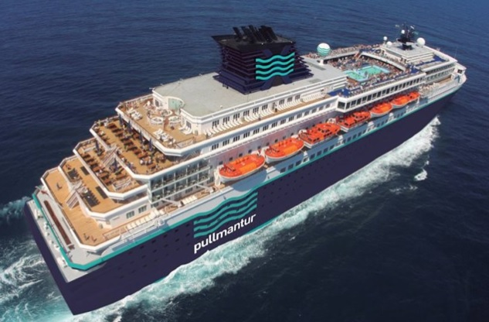

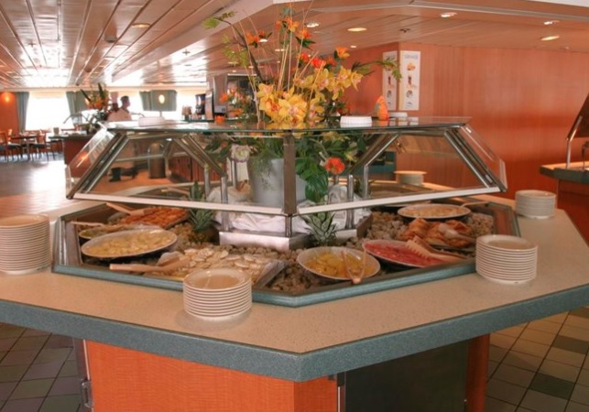

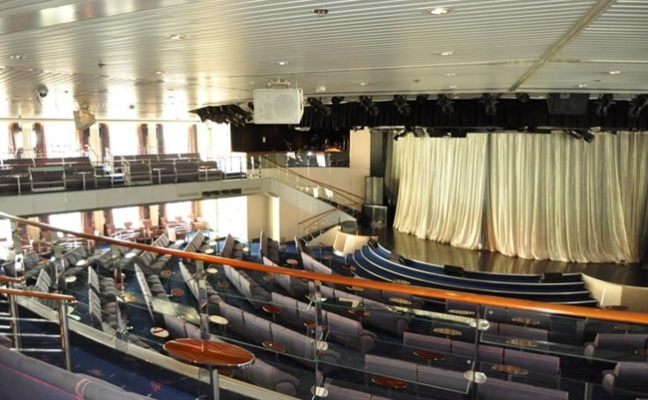

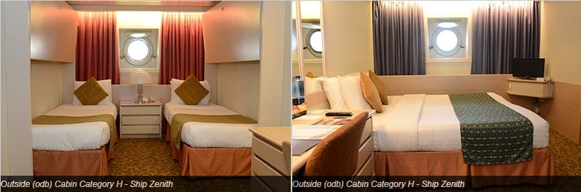
CROAZIERA DE GRUP
Insulele Canare si Maroc
Durata 11 zile: 7 nopti croaziera + 3 nopti in tenerife

